ŽIFULÍCI – ILUSTROVANÁ KNÍŽKA O NEPOSEDNÝCH TRPASLÍCÍCH, KTEŘÍ ZLOBÍ
Praha, xxxxx
Máte doma zlobidlo? Hurá! Dětská knížka Kateřiny Krobové dokazuje, že i z obyčejného zlobení může vzniknout neobyčejný příběh. Žifulíci – Neposední trpaslíci z Hrádečku zpracovávají skutečná témata s realistickou pointou a zpestří tak (pra)rodičům výchovu, která dá občas pořádně zabrat. Těm nejmenším pro změnu zábavnou formou vysvětlují někdy ne úplně legrační záležitosti.
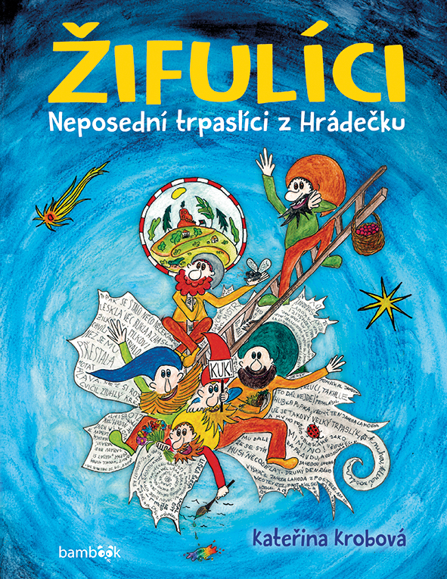
JEDNA RODINA. JEDEN LES. ŠEST ŽIFULÍKŮ
Proč nemůže být všechno hned bez čekání? Proč vůbec vypínat televizi, když nás pohádky v ní tak moc baví? Proč existují slova, která se neříkají, ale dospělí je zvesela používají? Žifulíci řeší zapeklité otázky a svízelné situace, do kterých se už dostal nejeden rodič.
Kniha je psaná dvoubarevně. Je tak možné přečíst jen černý text, nebo podle nálady či věku dítěte prodloužit a obměnit příběh čtením šedých částí. Nehrozí, že by se pohádky omrzely, navíc tak trpaslíci skutečně rostou se čtenářem. Konec každé kapitoly navíc doprovázejí motivační obrázky a doplňující otázky k textu.
„Nejde o žádný ideální návod pro ideální dítě, z čehož ani jedno ve skutečnosti neexistuje. Tohle mám jako máma už za sebou,“ říká autorka. I díky jejímu realistickému pohledu jsou Žifulíci hrdinové, které si děti zamilují právě kvůli jejich autentičnosti.
Vychází 26. září.
Pro děti o 4 let. 112 stran, pevná vazba, lamino, 279 Kč

Knihu slavnostně pokřtíme 30. září v Knihách Dobrovský v OC Arkády Pankrác v 17 hodin. Jejími kmotry budou herečka Veronika Freimanová, MUDr. Jindřich Pohl a synové autorky. Jako čestné hosty uvítáme režiséra Andreje Kroba a ředitelku Výboru dobré vůle Olgy Havlové paní Moniku Granja.

„Žifulíky a Olgu Havlovou propojuje Hrádeček. Žifulíci tam žijí, Olga Havlová tam se svým manželem Václavem žila kdysi. Dnes tam roste její lípa, která se stala pietním místem. Pozorný čtenář lípu najde i na některých obrázcích v knize. Nabídnout Výboru dobré vůle několik knih pro potřeby dětí v nouzi je to nejmenší, co Žifulíci mohou pro odkaz Olgy Havlové udělat," poznamenává Kateřina.

O AUTORCE:

Kateřina Krobová si v životě prošla mnoha profesemi – byla mimo jiné kostymérkou v kočovném divadelním fotoateliéru Vandy Hybnerové, herečkou v Divadle na tahu Andreje Kroba nebo spolupracovala s divadelním souborem Kulich, který se zabýval tvorbou pro děti. Jako scenáristka si vyzkoušela i tvorbu komerčních seriálů, aby nakonec zakotvila v České televizi na pozici dramaturgyně.

Žifulíkům vdechla život nejen skrze písmenka, ale dala jim také vizuální podobu. Veškeré ilustrace sama kreslila po nocích pastelkami na papír. Pro svou radost a pro své děti, aby měly na ráno překvapení.

„Žifulíci mi dávají naději, že to, co pro své děti děláme, má smysl. Kdyby mi můj táta nezačal před třiceti lety v lese o Žifulících vyprávět, moje kniha by nevznikla. Já na ně sice časem pozapomněla, ale v pravý čas se zase vrátili. Rozmazaná vzpomínka na malé trpaslíky začala klíčit. Snad to samé teď dělám i pro svoje děti,“ uzavírá autorka.

ANOTACE:

V jednom lese v Krkonoších žije partička malých neposedných trpaslíků. Žifulíci zvládnou natropit pěknou neplechu, ale srdce mají na pravém místě. Zábavnou a bohatě ilustrovanou knížku ocení každé dítě a každý rodič může zase vyzkoušet unikátní způsob jakým se dá knížka přizpůsobit věku dítěte. Žifulící jsou zkrátka trpaslíci, co rostou s vámi.

K dispozici na vyžádání

- Recenzní výtisk
- Knihy do soutěže
- Ukázky z knihy

Kontaktní údaje:
PR a propagace Kristina Neumannová Bílá, +420 234 264 426 , bila@grada.cz
GRADA Publishing, a.s., U Průhonu 22, Praha 7, +420 220 386 401, info@grada.cz
Více na www.grada.cz

